《文军长征》浙江大学西迁互动叙事游戏 作品说明
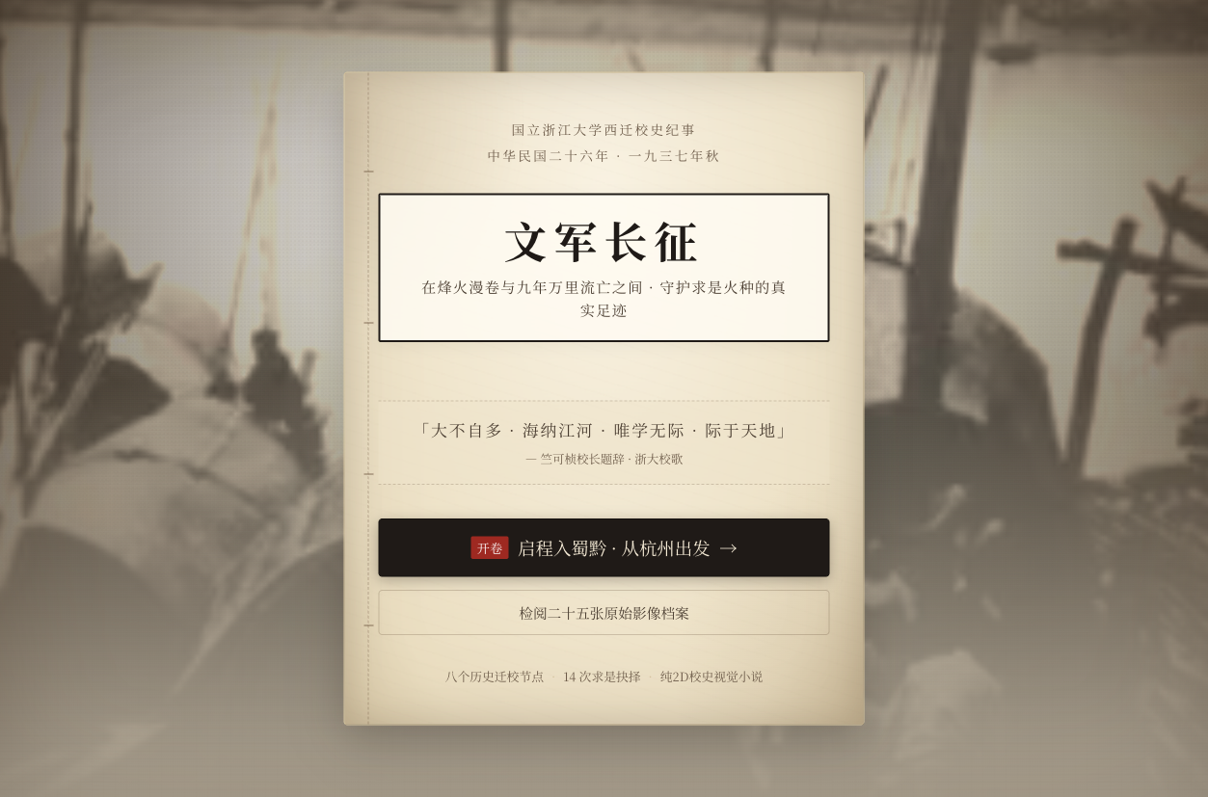
图1（封面界面）：封面借用了档案纸的底色和旧照片的影调。
一、项目背景与设计初衷
把“弦歌不辍”还原成一次次具体的取舍
游戏封面借用了泛黄档案纸的底色与旧照片的影调。1937年抗战全面爆发，浙江大学被迫离开杭州。此后的九年间，全校师生护送着珍贵的图书与实验仪器一路向西，在浙江、江西、广西、贵州四省之间几度迁校，却始终没有停下一堂课。直到1946年复员回杭，这段跨越两千六百公里的办学之路，后来被称作“文军长征”。
留在历史档案里的路线、照片和当事人记述，读起来总像隔着一层岁月的玻璃。我们做这款游戏，想尝试的是另一件事：把“带什么走、舍什么留”变成玩家必须亲手按下去的一个选择。当眼看着口粮、健康和士气在眼前一点点变少，再回头看“弦歌不辍”这四个字，它的分量会具体得多。
二、核心机制与整体架构
在浏览器里，重走一趟五千里的路
这是一款打开浏览器就能体验的轻量级互动叙事游戏。玩家沿着当年的西迁路线一站一站往前走，读当时的处境，听人物说话，做出自己的取舍，然后立刻看见整支队伍的变化。一路上会经过八个迁徙站点，迎面撞上六次突发危机，二十五张真实的历史老照片散落在沿途；而图书仪器、口粮、健康、士气这四项核心指标，会从杭州出发那一刻起，一直跟着队伍走到回杭。想顺着主线一口气走到底可以，中途随时折回路线图去翻看老照片、读一读沿途手札也行，快慢缓急全凭心意，不会打乱后面的剧情。
三、交互流程与叙事体验
从杭州启程：一张纸与一段路
点开封面，首先铺开的是一页杭州启程的过场：出发地、目的地、启程的日子，还有画在省域地图上的那一段路，配着一句当年的史料引言，把这趟漫长跋涉的时空坐标立住。若是急着往下走，轻轻一点便能翻过这一页。
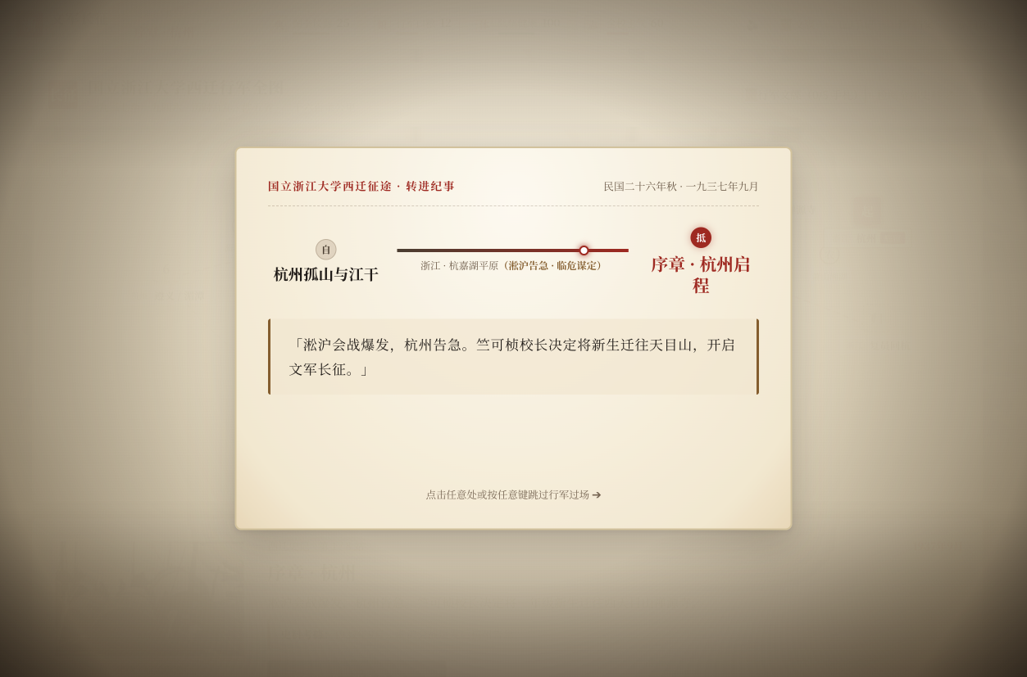
图2（行军过场）：将去哪儿、何时出发与史料引言交代在一张纸上。
先听当事人的难处，再做两难的决定
到了每一处站点，最先映入眼帘的是一张真实的老照片，随后才轮到人物开口。对白一轮一轮往下推，图书怎么装运、精密仪器怕不怕山路颠簸、临时课堂在哪儿支起来、疲惫的队伍还听不听调度——这些焦头烂额的难处，全都从人物嘴里一句句叹出来，而不是作为冷冰冰的背景说明列在旁边。在叙事上我们保持了足够的克制：出场拌嘴、商量对策的是我们虚构的普通师生；一旦碰到真实的历史人物，则严格遵循史料记载，绝不替古人编造半句台词。
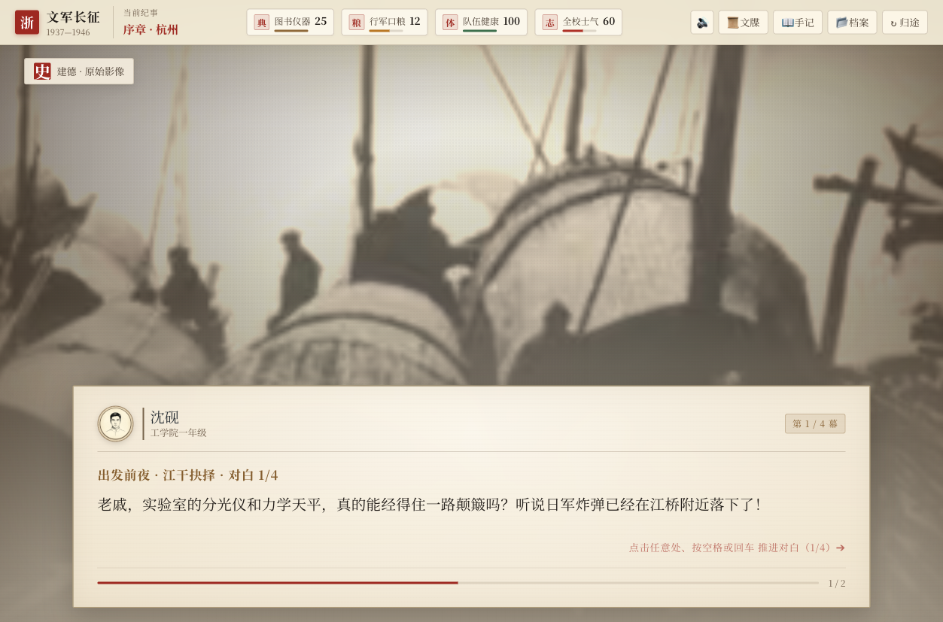
图3（站点事件）：先听完人物把难处说完，选择卡才会出现。
等把当事人的难处听完，选择卡才会浮上画面。乱世迁徙，摆在面前的通常只有两条路，而且很少有好走的那一条。一旦按下决定，“历史回响”面板便会当场把这笔账算清楚：仪器保住了没有、口粮还够撑几天、师生的健康掉了多少、士气是涨是落，全都一目了然。心里放不下，可以立刻点继续行军往前赶路；想缓一缓，也能退回路线图，看看刚收到的手札和下一段要去的地方。沿途路过的小驻地还会留下一点零星补给和几则地方风物故事，顺手收着，权作行军路上的片刻喘息。
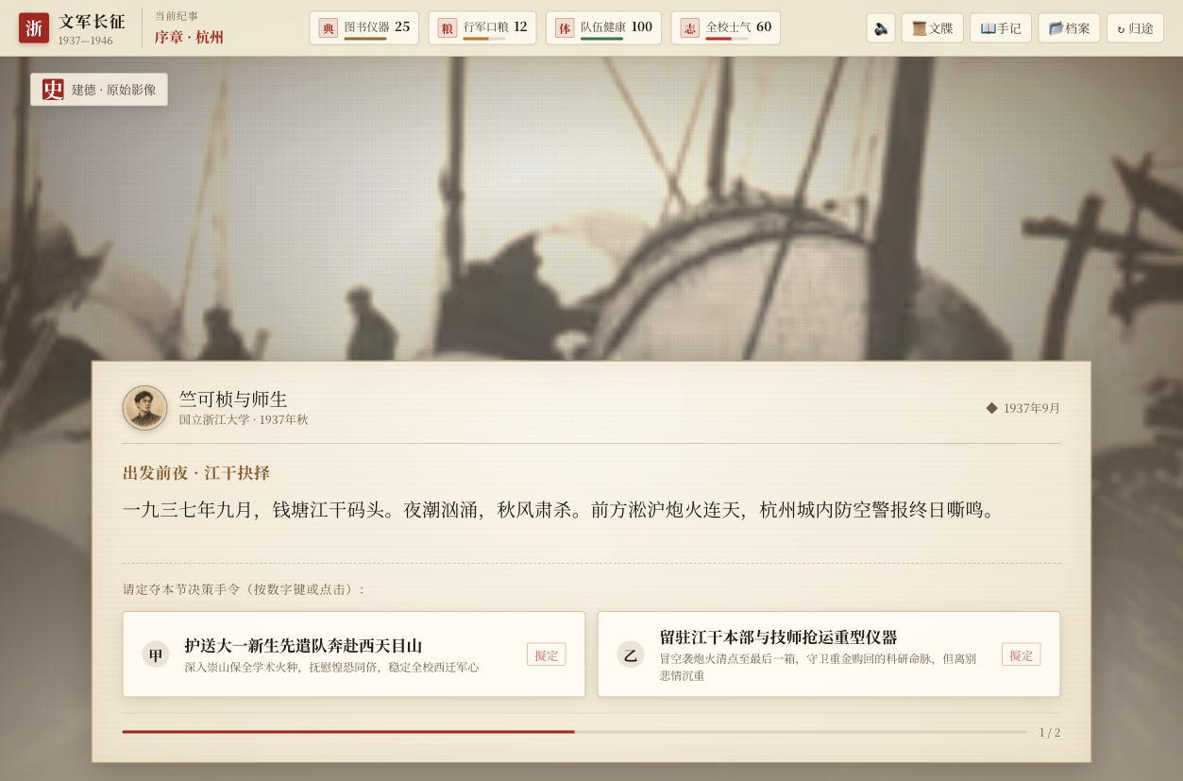
图4（决策面板）：两项艰难的取舍摆在真实史料照片前。
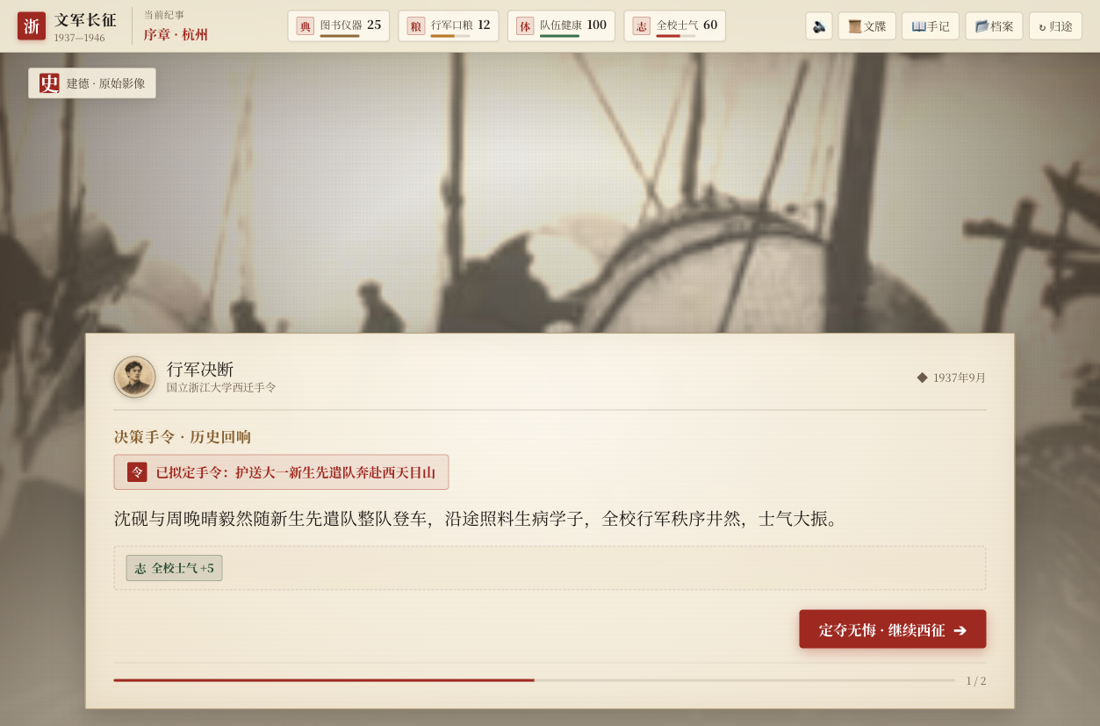
图5（历史回响）：做出选择后，立刻看得见的队伍损耗与结果。
慢下来的地方：翻档案，看全图
老照片在游戏里不只是点缀气氛的背景。在主线里，它负责把人拉进当年的历史现场；而在独立的“史料档案”页里，这二十五张珍贵影像按站点和专题被完整地收在一起，连同原始的文献说明一并保留，想弄清某个地方当年究竟发生过什么，随时可以一张张翻回去细看。“西迁行军全图”则是另一个能让节奏慢下来的地方：走过的旧址、正落脚的城池、还没抵达的远方，连同省域路线和沿途收集的手札，全都安静地铺展在同一张图上。
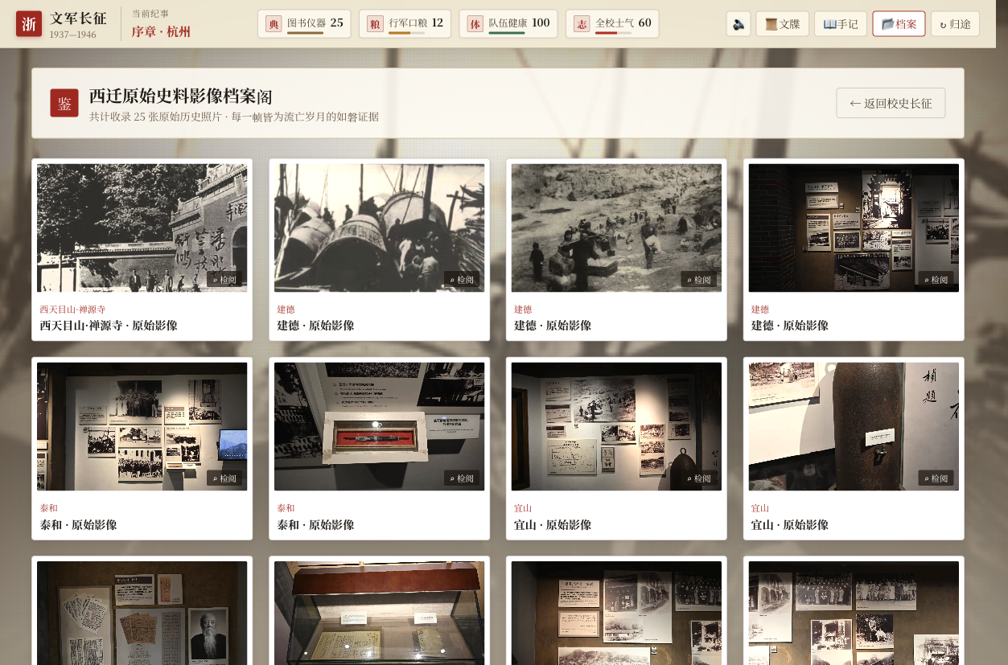
图6（史料档案）：二十五张历史影像按站点与专题完整归档。
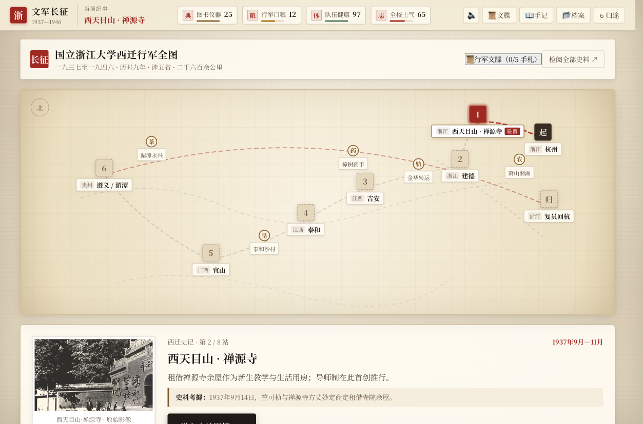
图7（西迁全图）：行军进度、省域路线和沿途手札都在同一张图里。
四、历史观与结局设计
历史的大结局改不了，能变的是你走出来的样子
1946年复员回杭这条历史主线，我们没有让玩家改。历史改不了，也不该改。真正能发生改变的，是这一趟路被你自己走出来的样子：一路上究竟护住了多少书和仪器，队伍经历了多少损耗，最后又在沿途留下了哪些印记。到了终点，结局卡上写着的就是这些属于你自己的细微回响。
做这款游戏的时候，我们一直提醒自己，别把历史做成一道有标准答案的考题。玩家在游戏里能决定的，从来不是“西迁该不该发生”，而仅仅是“当那段历史轮到我肩上时，我该怎么带着这支队伍走下去”。这大概也是《文军长征》最想让人记住的一点。

